[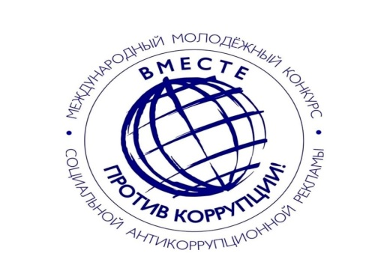](https://fs.cap.ru/file/pHAatudvLFp4jkGvgWN36yD9pfJjNH9L)

**Объявлен Международный молодежный конкурс** социальной антикоррупционной рекламы «Все вместе против коррупции!», участниками которого является молодёжь из всех государств мира.

Приём конкурсных работ (антикоррупционных плакатов, рисунков и видеороликов) осуществляется на сайте конкурса [www.anticorruption.life](https://www.anticorruption.life/) до 1 октября 2024 года. На указанном сайте также размещены правила проведения конкурса, регламентирующие условия участия, критерии оценки работ.

Конкурс проводится в трёх возрастных группах (от 10 до 15 лет, от 16 до 20 лет и от 21 до 25 лет) по трём номинациям:

- Лучший плакат.

- Лучший рисунок.

- Лучший видеоролик.

Подведение итогов конкурса планируется приурочить к Международному дню борьбы с коррупцией (9 декабря).